Kletterareal St. Michael

Preisliste ab 2020

Preise  Allgemein | NF oder ÖAV  Mitglieder

Tageskarten: | € | €
Kinder 7 bis einschließlich 14 Jahre | 4,- | 3,-
Jugendliche 15 bis einschließlich 18 Jahre | 6,- | 4,-
(Schüler, Studenten, Bundesheer, Zivildiener) | 6,- | 4,-
Erwachsene | 8,- | 6,-

ACHTUNG neue Regelung bzgl. Eintritt!

- Schritt: Bitte Herrn Reinhard Pukel anrufen Tel. +43 660 3459415

- Schritt: Den erhaltenen Code am Schlüsseltresor eingeben. Bitte Schlüssel entnehmen und Tresor schließen. Bitte den Code unbedingt merken um den Schlüssel gleich oder nach dem Klettern wieder im Tresor zu versperren.

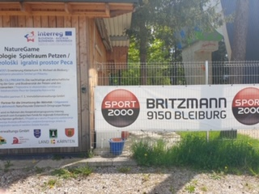

- Schritt: Das Eintrittsgeld in den Postkasten legen. Wir vertrauen auf eure Ehrlichkeit!

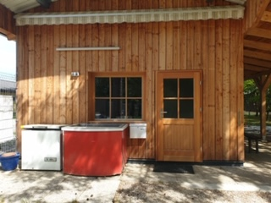

Herzlichen Dank für eure Unterstützung!

